PRIJATELJSKE OPĆINE

KUD Podravina nastupio u mađarskom Starinu
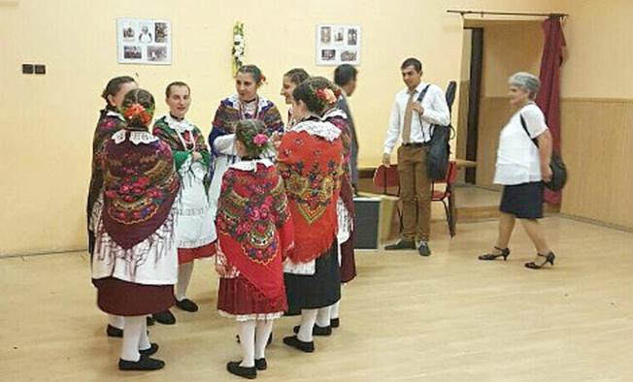
1 / 1
(Foto: Josip Piskać)
Objavljeno 17. srpnja, 2016. – Glas slavonije
ČAĐAVICA
Mjesto Starin (Drávasztára) u Šeljinskoj oblasti na jugu Baranjske županije u Mađarskoj samo je 500 metara udaljeno od rijeke Drave i hrvatske granice i jedno je od mjesta s većinskim hrvatskim stanovništvom. Najbliža hrvatska naselja su Gornje Predrijevo u općini Sopje i Noskovci u općini Čađavica. S Općinom Sopje uspostavljena je bogata kulturna suradnja i već deset godina održava se kulturno-zabavna manifestacija Dravsko proljeće, a mađarski Hrvati žele tako uspješnu suradnju i s Općinom Čađavica. Početak takve suradnje označilo je subotnje gostovanje i nastup KUD-a Podravina iz Čađavice u Starinu, gdje se održava tradicionalna manifestacija Dan sela. Riječ je o kulturno-zabavnoj manifestaciji koja se organizira svake godine, a u okviru koje se održavaju sportski susreti, natjecanje u kuhanju i nastupi KUD-ova. Uz počasne goste iz Hrvatske, nastupili su domaći KUD Biseri Drave i KUD Korijeni iz obližnjih Martinaca.
Uz članove KUD-a Podravina, Starin su posjetili i načelnik općine Čađavica Mirko Rončević te predsjednik Općinskog vijeća Josip Piskać. S načelnikom Starina Sandorom Matoriczem razgovarali su o razvoju prijateljskih odnosa i različitih oblicima suradnje.
P.Ž.

